Сибирская язва Ростовской области не грозит
Сто лет назад от сибирской язвы страдали тысячи людей и животных. Нет ни одного континента на земном шаре, на котором не регистрировались бы вспышки этого опасного заболевания. Но ветеринарные специалисты научились с ним бороться и практически свели на нет случаи заражения. Полностью ликвидировать сибирскую язву невозможно, т.к. это почвенная инфекция, но в общих силах минимизировать риск её возникновения.
Сибирская язва – это уникальная инфекционная болезнь животных и человека, раз возникнув в какой-либо местности, она может укореняться, сохраняя на многие десятилетия угрозу повторных вспышек. Впервые о болезни, похожей на сибирскую язву, сообщалось около 600 лет до нашей эры. Позже подобное заболевание описывалось в древнеарабских рукописях, его отмечали в своих трудах Гиппократ, Гален, Цельсий. Особенно широко сибирская язва была распространена среди животных и людей в средние века.
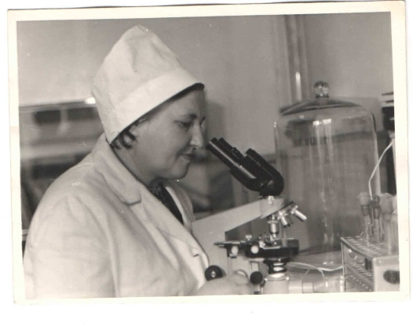
О сибирской язве в России сохранились упоминания в летописях 978, 1158 и 1284 года. Частые вспышки сибирской язвы наблюдались в XIV, XVIII веках. Многократно появлялась она и в XIX веке в киргизских степях, вызывая гибель десятков тысяч лошадей и других животных. Большие опустошения причиняла болезнь в Сибири и в европейской части России. Она передавалась от одного животному другому, их выделения загрязняли окружающую среду, и жизнеспособные бациллы сибирской язвы годами сохранялись в почве при минусовой температуре. К концу XIX века количество заболевших животных и людей в стране исчислялось тысячами. По свидетельству Н.Н. Мари в России с 1896 по 1913 годы сибирской язвой болело 268 тысяч человек, из которых умерло около 25%.
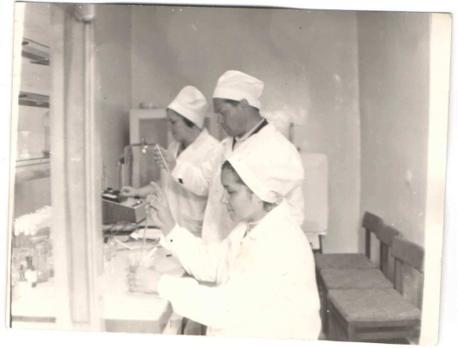
Чтобы предотвратить распространение страшного заболевания, ветеринарные врачи ставили опыты на животных и на себе. Первые исследования по сибирской язве были проведены в России, в XVIII веке Абрамом Эшке и Никитой Ножевщиковым, работавшими в Сибири. Они описали симптомы болезни и отметили ее сезонность (рост числа заболевших животных с мая по сентябрь). Ветеринарный врач С.С. Андреевский в 1788 году провел героический опыт самозаражения сибирской язвой. Он тяжело переболел и затем подробно описал свою болезнь. Этот опыт позволил ему доказать, что сибирскую язву у животных и у человека вызывает один и тот же возбудитель. Немецкий исследователь Эйлерт в 1836 году, вводя здоровым овцам кровь, взятую от больных животных, вызывал у них болезнь, схожую с сибирской язвой. После ветеринарные врачи по всей России проводили исследования на разных видах животных: овцах, коровах, свиньях, морских свинках, кроликах, собаках. Результаты подтвердили, что сибирской язвой могут заразиться самые разные виды животных. Устойчивость к бациллам этой болезни наблюдалась только у молодняка, но впоследствии и у него проходила.
Первые попытки лечения сибирской язвы появились в 1881 году. Французский ученый Луи Пастер предложил живую вакцину для специфической профилактики сибирской язвы. Через год такую же вакцину изготовил в России ученый Ценковский. С 1944 году ветеринарные врачи стали применять в практике вакцину СТИ (Санитарно-технический институт), а в 1956 году появилась гидроокисьалюминиевая вакцина. С момента начала использования вакцин количество зарегистрированных случаев заболевания сибирской язвой в СССР резко снизилось. В 1950 году было зарегистрировано 1806 случаев, в 1966 году – 944, в 1991 году – 52. Наиболее часто заболевал сибирской язвой крупный рогатый скот. На его долю в СССР приходилось до 69% всех неблагополучных по сибирской язве пунктов; затем шли в порядке убывания мелкий рогатый скот, свиньи, лошади.
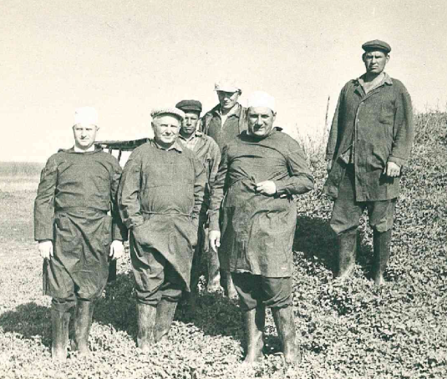
Серьезные изменения в попытках победить сибирскую язву произошли после внедрения новой сибиреязвенной вакцины из штамма – 55. Впервые в России она была внедрена и апробирована в Ростовской области. Начальник Ростовской областной станции по борьбе с болезнями животных, Заслуженный ветеринарный врач РСФСР, ветеран ВОВ Сергей Иванович Бахтаров в 1995 году на свой страх и риск провел испытания вакцины. Сегодня это самый передовой метод профилактики сибирской язвы, который применяется в России повсеместно. Об успешной апробации вакцины свидетельствуют статистические данные Департамента ветеринарии Российской Федерации: 2012 год – 4 случая заболевания сибирской язвой в России, 2013 год – 3 случая и 2014 год – 4 случая.
Опыт доктора Бахтарова помог кардинально изменить ситуацию в его родном Донском крае. С 1860 года на территории Ростовской области произошло 1659 случаев заболевания животных сибирской язвой в 794 неблагополучных пунктах. Чаще всего вспышки сибирской язвы происходили в Неклиновском (157), Сальском (117) и Каменском (96) районах. Разработка и внедрение в практику вакцины из штамма-55 против сибирской язвы позволили ветеринарным врачам Ростовской области свести заболеваемость скота до единичных случаев.
На сегодняшний день заболевание контролируется в Ростовской области вакцинацией и постоянным ветеринарным контролем. Ежегодно проводится профилактическая массовая вакцинация восприимчивого поголовья, каждый случай внезапной смерти или вынужденного убоя животного ветеринарные врачи контролируют бактериологическим исследованием на сибирскую язву. Ветеринарная служба Ростовской области проводит более 3 миллионов вакцинаций животных и 2 миллиона ветеринарно-санитарных экспертиз продуктов убоя в год. Это масштабная работа, которая позволяет быстро останавливать заболевание в случае его возникновения. Очень большое значение в борьбе с сибирской язвой имеет контроль и уничтожение сибиреязвенного возбудителя в почве.
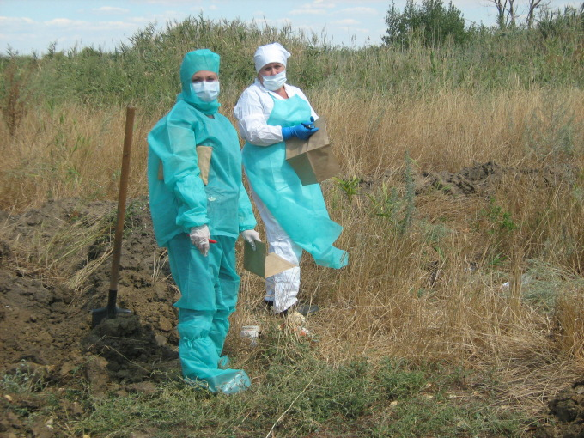
До последнего момента на Дону не было случаев обнаружения опасных бацилл. Вспышка произошла в Родионово-Несветайском районе на территории молочного лагеря ЗАО «Витязь – М» в 2014 году. Животное, трехмесячную телку, убили без ветеринарного клинического осмотра, и как результат два человека, работники лагеря, заболели кожной формой сибирской язвы. Специалисту было бы достаточно одного взгляда, чтобы заметить симптомы заболевания у животного и предотвратить беду. Но халатность работников лагеря чуть не привела к распространению особо опасного заболевания. Быстро ликвидировать вспышку удалось благодаря слаженным действиям ветеринарных врачей Родионово-Несветайского района. В течение двух недель бригада ветеринарных специалистов практически не покидала лагерь, проводились неоднократные дезинфекции и вакцинация всех животных.
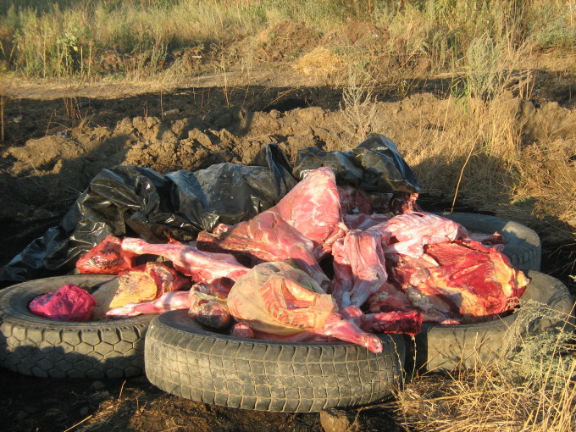
Жители Ростовской области должны понимать, что когда они без клинического осмотра специалиста убивают животное или покупают мясо, не прошедшее ветеринарно-санитарную экспертизу, то тем самым подвергают опасности благополучие своей семьи и своего дома и создают брешь в ветеринарно-санитарной защите нашего региона. Только всеобщая бдительность и серьезное отношение могут предупредить новые вспышки сибирской язвы. Мы уже остановили распространение данного заболевания, сведя к минимуму количество его проявлений. Следующим шагом будет уничтожить сибирскую язву в зародыше, исключив факторы халатности и невнимательности, и для этого у нас есть все необходимые средства. Сейчас в Ростовской области внедряется первая автоматизированная система контроля и учета ветеринарных действий «Ветэксперт», которая позволит контролировать абсолютно все клинические манипуляции с животным с момента его рождения до убоя и попадания продуктов убоя на стол к потребителю. В системе ветеринарного контроля Ростовской области не останется «темных» пятен, в которых смогут раствориться неучтенные и скрытно убитые животные. Мы добьемся того, чтобы повторить случай в ЗАО «Витязь-М» стало невозможно. Система «Ветэскперт» будет полностью внедрена на территории Ростовской области к концу 2017 года.

Начальник управления ветеринарии
Ростовской области
С.Н. Карташов

